香川県商工会連合会
職員採用試験ガイド

令和８年１０月・令和９年４月採用版

目 次
Ⅰ 商工会とは
Ⅱ 商工会の役割
Ⅲ 採用までの流れ
Ⅳ 職種別の募集内容
Ⅴ 応募方法・選考方法
Ⅵ 勤務条件
Ⅶ 先輩職員からのメッセージ

香川県商工会連合会

Ⅰ 商工会とは

商工会は、地域の事業者が会員となり、ビジネスやまちづくりのための活動を行う、地域に密着した総合経済団体です。

商工会法（昭和35年５月20日法律第89号）に基づき、経済産業大臣の認可を受けて設立された特別認可法人で、全国の市町村に1,620（令和６年４月時点）の商工会があり、約80万の事業者が加入しています。全国的なネットワークと高い組織率を有し、国や県の中小・小規模施策を実行する支援機関として、さまざまな事業を実施しています。

香川県には、令和８年４月１日現在、６市８町に15商工会が設立されています。

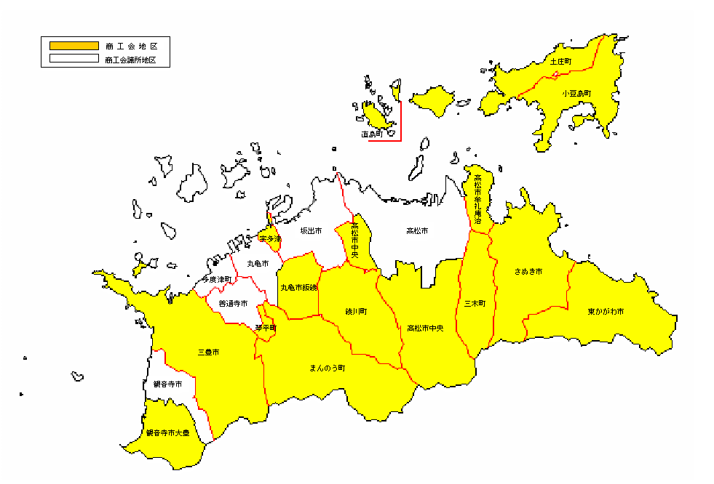
県下商工会の市町別内訳は、東かがわ市に東かがわ市商工会、さぬき市にさぬき市商工会、高松市に高松市牟礼庵治商工会、高松市中央商工会、丸亀市に丸亀市飯綾商工会、三豊市に三豊市商工会、観音寺市に観音寺市大豊商工会があり、その他は、多度津町以外の町に設立されています。
県下の商工会地区

県下商工会一覧表
【令和８年４月１日現在】
商工会名 | 住 所 | 電話番号 | 会員数 | 職員数
東かがわ市 | 東かがわ市湊１８１０－１ | 0879-25-3200 | 728 | ８
(大内支所) | 東かがわ市三本松１１７２－１  ひとの駅さんぼんまつ１階オフィスルーム３ | 0879-24-2100 | 728 | ８
さぬき市 | さぬき市志度５３８５－３０ | 087-894-3888 | 916 | 10
(寒川支所) | さぬき市寒川町石田東甲３３０ | 0879-43-2340 | 916 | 10
小豆島町 | 小豆郡小豆島町馬木１０３２－１ | 0879-82-1011 | 456 | ５
(池田支所) | 小豆郡小豆島町池田１－６ | 0879-75-0408 | 456 | ５
土庄町 | 小豆郡土庄町甲６１１－1 | 0879-62-0427 | 510 | ６
三木町 | 木田郡三木町鹿伏２２０－５ | 087-898-0507 | 434 | ６
高松市牟礼庵治 | 高松市牟礼町牟礼２０９－１ | 087-845-2835 | 402 | ６
(庵治支所) | 高松市庵治町７０４－８ | 087-871-2611 | 402 | ６
高松市中央 | 高松市香川町大野９１６－１ | 087-814-3133 | 1,195 | 13
(山田支所) | 高松市川島本町１９１－２ | 087-848-1071 | 1,195 | 13
(国分寺支所) | 高松市国分寺町新居１２９８ | 087-874-0707 | 1,195 | 13
直島町 | 香川郡直島町２２４９－２２ | 087-892-2849 | 140 | ３
綾川町 | 綾歌郡綾川町東分乙３６－１ | 087-878-2190 | 400 | ６
丸亀市飯綾 | 丸亀市綾歌町栗熊西１６３８ | 0877-86-2156 | 439 | ６
宇多津 | 綾歌郡宇多津町１９００ | 0877-49-1311 | 391 | ６
まんのう町 | 仲多度郡まんのう町吉野下２８１－１ | 0877-73-3711 | 519 | ６
琴平町 | 仲多度郡琴平町榎井８６９－５ | 0877-73-5525 | 398 | ６
三豊市 | 三豊市三野町下高瀬２０１４－１ | 0875-72-3123 | 1,452 | 14
(豊中支所) | 三豊市豊中町本山甲２０３－１ | 0875-62-2275 | 1,452 | 14
観音寺市大豊 | 観音寺市大野原町大野原１９６７－３ | 0875-54-2159 | 373 | ６
(豊浜支所) | 観音寺市豊浜町和田浜１５４４－１ | 0875-52-2536 | 373 | ６
 |  |  | 8,753 | 107
香川県商工会連合会 | 高松市福岡町２丁目２－２－３０１ | 087-851-3182 |  | 13

Ⅱ 商工会の役割

商工会は地域経済のけん引役です。

中小企業や小規模事業者の皆様に経営のアドバイスを行ったり、地域資源を活用した商品や観光サービスの開発など地域経済活性化のお手伝いをします。

１ 中小・小規模事業者の経営力向上支援
中小・小規模事業者の経営や技術の改善発達のために、経営指導員などが、金融・税務・経営・労務などの相談対応や経営課題の解決に向けた支援を行います。

２ 地域経済活性化支援
地域の「総合経済団体」として、また、中小・小規模事業者の「支援機関」として、経済活動を通じた元気な地域づくりと商工業振興のため、意見具申、まちづくり、社会一般の福祉の増進など、さまざまな事業に取り組んでいます。

◆上記の事業に取り組む商工会職員として、
求める人物像は以下のとおりです。
- 地域に貢献したいという意欲のある方
- 地域の事業所のお役に立ちたいという気持ちで積極的に事業所を訪問して、円滑なコミュニケーションがとれる方
- 向上心と責任感を持って自発的に仕事に取り組める方

Ⅲ 採用までの流れ

「職員採用試験申込書」を入手  【６月５日～】 | 香川県商工会連合会ホームページからダウンロードしてください。

受験応募  【６月５日～７月15日】 | 「職員採用試験申込書」に必要事項を記入の上、香川県商工会連合会へ送付してください。
第１次試験案内の送付  【7月中下旬】 | 応募いただいた方へ、第１次試験の案内と受験票を送付いたします。
第１次試験  【８月２日】 | 筆記試験を行います。
第１次試験の合格発表  【８月上旬】 | 筆記試験の受験者全員へ、合否を通知いたします。  合格者へは、第２次試験を案内いたします。
第２次試験  【８月中下旬】 | 個別面接試験を行います。
第２次試験の合格発表  【８月下旬】 | 面接試験の受験者全員へ合否を通知いたします。
労働条件通知書の送付  【採用の約２週間前】 | 採用内定者へ勤務商工会や基本給等の労働条件を通知いたします。
採 用  【令和８年10月1日】  又は【令和９年４月1日】 | 商工会職員として、勤務していただきます。

採用予定日 | 募集職種（職名） | 募集人数
令和８年１０月１日  又は  令和９年 ４月１日 | 総合職A（経営指導員） | 合わせて３名程度
令和８年１０月１日  又は  令和９年 ４月１日 | 総合職B（経営指導員） | 合わせて３名程度
令和８年１０月１日  又は  令和９年 ４月１日 | 一般職 （経営支援員） | １名（小豆島町勤務予定）
１ 採用予定日、募集職種、募集人数
※採用予定日は、両方選択することも可能です。その場合、どちらの採用予定日で合格となるかは、
本人のご希望を考慮したうえで本会が決定させていただきます。

２ 職種、職名及び職務内容
職 種 | 職 名 | 職務内容
総合職Ａ | 経営指導員 | 会員事業所等を巡回して、事業計画の策定や補助金の申請サポートなどの経営支援に取り組んでいただきます。
総合職Ｂ | 経営支援員 | 経営指導員を補佐し、会員事業所等を巡回して、事業計画の策定や補助金の申請サポートなどの経営支援に取り組んでいただきます。  ※２年間の実務経験を積んだ後、昇任試験を行い、「経営指導員」に任用します。
一 般 職 | 経営支援員 | 会員事業所等を巡回して、記帳の代行や確定申告のサポート、労働保険の事務代行などに取り組んでいただきます。
※勤務地は、住所地等を考慮して本会で決定いたします。
※香川県内の商工会及び香川県商工会連合会の間で人事異動があります。

３ 職種別受験資格
職 種 | 受験資格
総合職Ａ | 各採用予定日現在で次の①から③までの要件に該当する方  ① 原則満35歳以下の方  ② 次のイ又はロのいずれかの要件に該当する方  イ 「商工鉱業の実務経験（注１）」の年数を満たす方  （注１）「商工鉱業の実務経験」の例  ・企業等の総務、企画、経理、営業等の業務に正規職員として勤務し、  マネジメント経験のある方  ・企業の経営者、常勤の役員  ・商工鉱業団体（商工会議所、商工会、中小企業団体中央会、法人会等）の常勤役職員  ・商工鉱業関係組合（事業協同組合、商工組合等）の常勤役職員  （注２）卒業学部が受験資格に該当するか不明な場合は、お問い合わせください。その際に確認のため、取得科目名が記載された成績証明書等を提出していただくことがあります。  ロ 中小企業診断士の登録を受けている方  ③ 普通自動車運転免許（ＡＴ限定を含む）を有し、実際に運転ができる方
  学歴区分  （学校教育法による） | 要件
  大学卒業の方 | 最近５年のうち２年以上の実務経験有  なお、最近５年のうち２年以上の実務経験が無い方であっても、学校教育法による大学（短期大学を除く）において、法学部、経済学部、商学部、経営学部、理学部、工学部若しくはこれらに類する学部等を卒業の方は受験可能です。（注２）
  短期大学又は高等専門学校卒業の方 | 最近５年のうち３年以上の実務経験有
  高等学校卒業の方 | 最近７年のうち５年以上の実務経験有
総合職Ｂ | 各採用予定日現在で次の①から③までの要件に該当する方  ① 原則満35歳以下の方  ② 学校教育法による大学を卒業した方（学部・学科は不問）  ③ 普通自動車運転免許（ＡＴ限定を含む）を有し、実際に運転ができる方
一 般 職 | 各採用予定日現在で次の①から③までの要件に該当する方  ① 原則満35歳以下の方  ② 学校教育法による大学、短期大学、高等専門学校又は高等学校を卒業した方（学部・学科は不問）  ③ 普通自動車運転免許（ＡＴ限定を含む）を有し、実際に運転ができる方

Ⅴ 応募方法・選考方法

１ 募集期間 令和８年６月５日（金）～ ７月15日（水）必着

２ 応募方法
香川県商工会連合会ホームページ（ https://www.shokokai-kagawa.or.jp/ ）から「職員採用試験申込書」をダウンロードしていただき、必要事項を記入の上、ご応募ください。
※応募できる職種は１つに限ります。
※提出された書類は返却いたしませんので、ご了承ください。

３ 応 募 先
本ガイド巻末の【申込書提出・お問い合わせ先】宛てに「職員採用試験申込書」をご送付ください。書類審査後、受験資格を有すると認めた方に第１次試験の案内と受験票を送付いたします。

４ 選考方法等
（１）第１次試験（筆記試験）
・試験日時 令和８年８月２日（日） ９：３０～
・試験会場 香川県商工会連合会 ６階研修室
・試験内容
職 種 | 試験内容
総合職Ａ | ・ＳＰＩ３－Ｇ（性格検査、基礎能力検査）  ・小論文（1000字以内）
総合職Ｂ | ・ＳＰＩ３－Ｇ（性格検査、基礎能力検査）  ・小論文（1000字以内）
一 般 職 | ・ＳＰＩ３－Ｈ（性格検査、基礎能力検査）  ・作文（1000字以内）

（２）第２次試験（面接試験）
第１次試験（筆記試験）の合格者を対象に、令和８年８月中下旬に個別面接試験を実施して、採用内定者を決定いたします。

（３）資格認定者（候補者）登録
採用内定者とならない場合でも採用候補者として名簿登録することがあります。
名簿登録は、一定期間、職種毎に資格認定者（候補者）として登録し、その間に採用が発生した場合には名簿登録者の中から採用内定者を決定するものです。
なお、この名簿は、採用されることを保証するものではありませんので、名簿に登録された方が他企業等へ就職することについて、何ら制約するものではありません。
Ⅵ 勤務条件

１ 勤 務 地 香川県内の商工会又は香川県商工会連合会
ただし、今回の一般職採用については、小豆島町商工会の欠員補充のため、当初勤務地は小豆島町を予定しております。
※勤務地は、住所地等を考慮して本会で決定いたします。
※香川県内の商工会及び香川県商工会連合会の間で人事異動があります。

２ 基 本 給（地域手当含む）
職 種 | 初任給
総合職Ａ | 大学新卒者 242,520円
総合職Ｂ | 大学新卒者 236,122円
一 般 職 | 大学新卒者 232,819円  短大新卒者 219,919円  高校新卒者 206,710円
※既卒者は職歴による加算があります。
※最終合格決定後、基本給の決定に当たり、職務経験期間の確認のため、職務経歴書及び職歴証明書を提出していただきます。

３ 諸 手 当 扶養手当、通勤手当、住居手当、地域手当、超過勤務手当、職務手当、期末手当（年２回、計4.65月）

４ 福利厚生 社会保険（健康保険・厚生年金・雇用保険・労災保険）、退職金制度 等

５ 勤務時間 8:30～17:15（休憩時間 12:00～13:00）・時間外勤務あり

６ 休日・休暇制度
・週休２日（土日）及び祝日
・年末年始休暇（12月29日～翌年１月３日）や年次有給休暇（年間20日）のほか、夏季休暇や結婚休暇等、服務規程に定められた特別休暇あり

Ⅶ 先輩職員からのメッセージ

東かがわ市商工会 経営指導員 (令和３年４月１日採用)
① どうして商工会へ就職したのですか
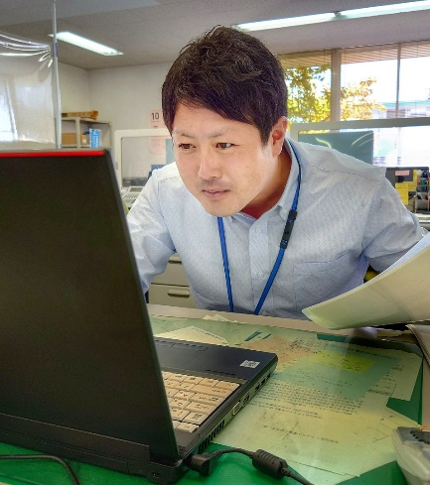
新卒で銀行に入行し、事業性融資の営業を担当していた時に経営や法律に興味を持ち、金融だけでなく幅広い知識を身に付け、それを活かせる仕事に就きたいと思うようになりました。
さらに、地元の力になりたいとＵターン就職したこともあり、商工会は今までの経験を活かせる場所だと思い、転職を決めました。また、家が商工会地区のため、商工会議所ではなく、商工会を選びました。

② 現在の仕事の内容を具体的に教えてください
経営指導員として、会員事業者の経営支援が主な仕事内容です。具体的には、融資の斡旋や国・県・市の補助金についての相談対応、労働保険の事務代行等です。
最近では、特に創業支援やコロナ関連の相談対応が多いです。その他には、地場産業や資源を活かした地域振興の事業や、行政へ意見提出する際の調査物等、幅広い業務を担当しています。

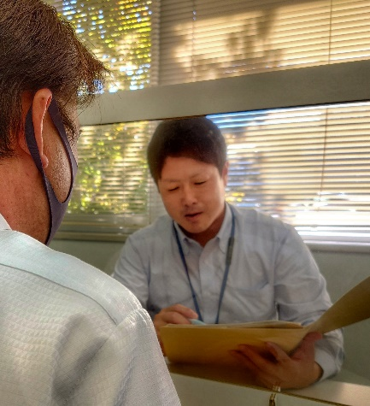
③ 商工会の仕事の魅力は何ですか
商工会は、地域唯一の経済団体であり、公的な支援機関です。
そのため、民間企業に比べ、より事業者目線に立った支援ができることが魅力だと思います。また、地域振興の事業をいろいろな方と協力して行い、地域の方に喜んでいただけた時は達成感もあります。
こうしたことを通じて事業者の方に仲良くしていただき、商売や地域の発展に貢献できたと感じられることが最大の魅力だと思います。

④ これから商工会職員を目指す方へのメッセージ
商工会職員の業務は幅広いですが、充実した研修や経験豊富な先輩方がいらっしゃいます。仕事の都合がつけば休暇も申請しやすく、残業も調整できるため、ワークライフバランスも充実していると思います。働きやすい職場ですので、是非一緒に働いてみませんか？

小豆島町商工会 経営支援員 (平成２９年１０月1日採用)
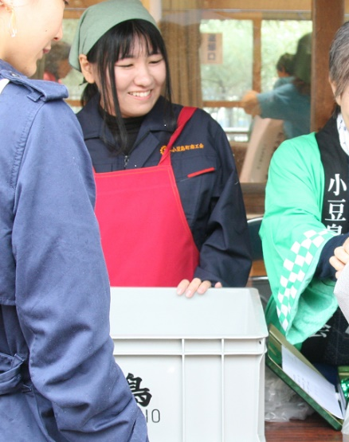
① どうして商工会へ就職したのですか
大学時代、イベントの運営に携わった経験から「地域を盛り上げ、元気にする」ことに魅力を感じていました。
地元である香川県に帰ってきてからも、仕事を通じて地域を元気にしたいという思いでいたところ、商工会職員の募集を見つけました。
商工会に対してイベントやお祭りを主催し、地域振興を担う団体という印象を持っていた私は、これだと思い応募しました。

② 現在の仕事の内容を具体的に教えてください
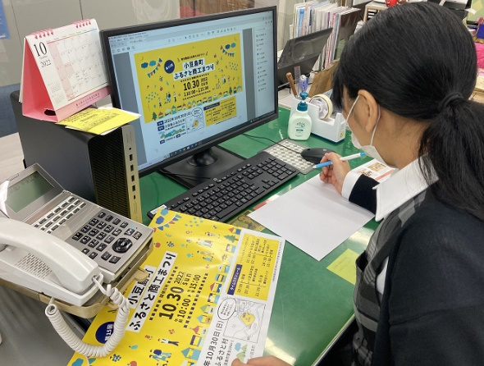
商工会の会員事業所の記帳代行などの経理関係、労働保険の事務代行、ここ数年はコロナ禍での支援金の申請サポートも行っています。
また、地域を盛り上げるためのイベントやお祭り等への参加など、幅広い業務を通じて地域や人に関わることができます。

③ 商工会の仕事の魅力は何ですか
事業所の皆さんへのサポートをする中で「ありがとう」「助かった」という言葉をいただけたり、携わったイベントやお祭りで地域の方たちが喜んでいるのを見ると、この仕事をすることができてよかったと嬉しく思います。
業務を通じていろいろな人と関わりながら、地域振興へ携われることにとても魅力を感じています。

④ これから商工会職員を目指す方へのメッセージ
税務や財務等に関する専門的な知識がなく不安に思う方もいるかもしれません。
私も最初はそうでしたが、商工会では研修会への参加や先輩方のサポートにより、多岐にわたり知識を身に付けられるので安心して働くことができます。「地域を盛り上げたい、力になりたい」という方は、是非香川県商工会連合会で一緒に働いてみませんか？

【申込書提出・お問い合わせ先】

香川県商工会連合会
〒760-0066
香川県高松市福岡町２丁目２番２－３０１号（香川県産業会館３階）
（担当：総務共済課 吉田・馬場）
TEL：０８７－８５１－３１８２ FAX：０８７－８２２－４９５７
URL：https://www.shokokai-kagawa.or.jp/

